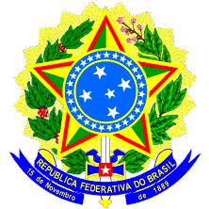

SERVIÇO PÚBLICO FEDERAL

UNIVERSIDADE FEDERAL DE GOIÁS

INSTITUTO DE ESTUDOS SOCIOAMBIENTAIS

CURSO

O USO DE MODELOS DIGITAIS DE ELEVAÇÃO NA CARACTERIZAÇÃO MORFOMÉTRICA E MORFOGRÁFICA DE BACIAS HIDROGRÁFICAS

Período de inscrição: 21 a 27 de abril de 2020.
Datas de realização: de 27 a 30 de abril e de 04 a 05 de maio de 2020, das 16h às 18h via Rede Nacional de Ensino e Pesquisa (RNP).
DADOS P/ INSCRIÇÃO
Nome completo:______________________________________________________________
Formação:___________________________________________________________________
CPF:__________________________________RG:__________________________________
Instituição:__________________________________________________________________
N° de matrícula / Registro Profissional: ___________________________________________
Cidade:_____________________________________________________________________
Estado:_____________________________________________________________________

Para efetivar a inscrição, devolver este formulário preenchido para o endereço: elizonnunes@ufg.br

